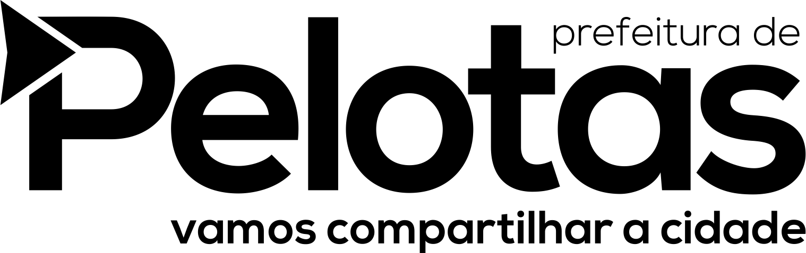 | PREGÃO PRESENCIAL Nº 06/2018 - SGCMU

O Município de Pelotas, através do Departamento de Compras Governamentais, torna público, que as Atas referentes a este processo encontram-se disponíveis no site www.portaldecompraspublicas.com.br
Outras informações poderão ser obtidas no D.C.G, localizado rua Santos Dumont nº 149, ou através dos telefones nº (53) 33-09-59-34 e (53) 33-09-59-35.

